홈페이지 시안 피드백.
1) 사이트 전체적인 바탕색은 흰색으로 부탁드리고, 포인트 색상을 CI색상 위주로 부탁드립니다.
2) 2번 시안의 메인 디자인 및 애니메이션:
“물류를 바탕으로 무역을 잇다” 도식화의 전체적인 느낌은 좋으나, 다른 형태의 디자인으로도 제안해주시면 좋겠습니다. …①
그리고 현재 아래 도식화의 배경색을 흰색으로, 아이콘들을 조금 크게 보여지고, “물류로 무역을 잇다”라는 텍스트가 중앙 아래로 내려와서 전체 이미지가 한 눈에 보이는 형태도 만들어 주시면 좋겠습니다. 주신 디자인 더 발전시키는 디자인…②
(아래 도식화 형태는 전체적으로 긍정적이었으나, 이대로 메인 페이지로 하기에는 조금 아쉽다는 반응이셨습니다. ^^)
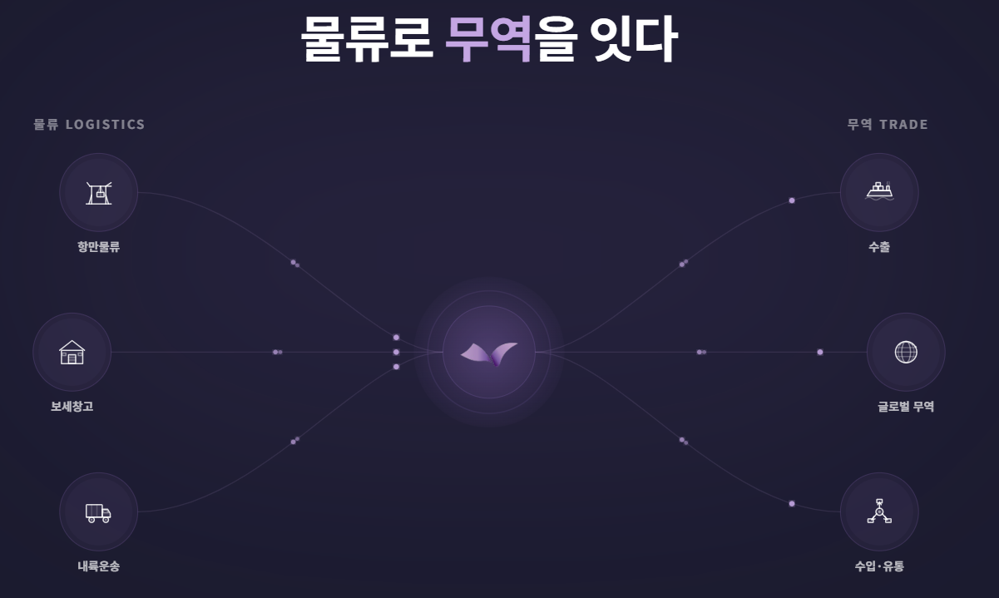
3) 2번 시안에서 저희 회사가 하고 있는 사업이 먼저 나오고, 뒤에 회사명들이 나오는 것은 좋다고 하셨습니다.
저희는 회사 이름 자체보다는, 어떠한 사업들을 하고 있고, 어떤 서비스를 제공할 수 있는지를 홈페이지에서 구체적으로 나타내고자 합니다.
4) 마지막으로, 저희 회사에서 물류와 무역을 (아래 표의 제공하는 서비스 중심으로) 홈페이지에서 시각적으로 표현하는 방법을 고민하고 있습니다. 좋은 레이아웃이나, 디자인 예시가 있으시면 제안해주시면 감사하겠습니다.
물류 | 무역
국제물류서비스(포워딩)  국제 물류시스템  물류 기기(장비) 개발 및 제작  물류 협력사 포장 | 수출입 서비스  구매 판매대행 서비스  신규 무역 사업 시장 조사 및 판로개척

